**汽油发动机保养**

**warning**

●在进行任何保养前关停发动机。

●为了防止发动机被意外起动，把发动机开关置于OFF(关)并拔下火花塞连线。

●发动机应该由授权的销售商来检修，除非用户有适当的工具、检修资料，以及具有维修能力。

注意：

●应使用正宗的隆鑫系列发动机零部件。使用质量差的替代品会损坏发动机。

●如想要发动机保持优良性能，就必须定期的检查和调整。常规的保养保证了长期的使用寿命。要求保养的间隔时间和进行保养的项目，在下表中说明。

|  |  |  |  |  |  |  |
| --- | --- | --- | --- | --- | --- | --- |
| 保养周期  按所示月份  或实际运转小时先到者为准  项目 | | 每天  使用 | 第一个月  或  20小时 | 每季  或  50 小时 | 每6个月  或  lOO小时 | 每年  或  300小时 |
| 发动机润滑油 | 检查油位 | ● |  |  |  |  |
| 更换 |  | ● |  | ● |  |
| 减速齿轮润滑油  (适用某些型号) | 检查油位 | ● |  |  |  |  |
| 更换 |  | ● |  |  | ● |
| 空气滤清器 | 检查 | ● |  |  |  |  |
| 清洁 | ●（1） |  |  |  |  |
| 火花塞 | 检查清洁 |  |  |  | ● |  |
| 火花消除器(可选件) | 清洁 |  |  |  | ● |  |
| 燃油箱和过滤器 | 清洁 |  |  | ●（2） |  |  |
| 气门 | 检查一调整 |  |  |  |  | ●（2） |
| 燃油线路 | 检查 | 每二年(如果有必要，进行更换) ●(2) | | | | |

**notice**

●如在多尘土地方使用应加大保养频率。

●除非用户有适当的工具以及机修能力，否则不能拆开发动机。部份项目可由授权的销售商来保养。

1、更换润滑油

发动机热机后，进行放油，这样可保证放油迅速、彻底。

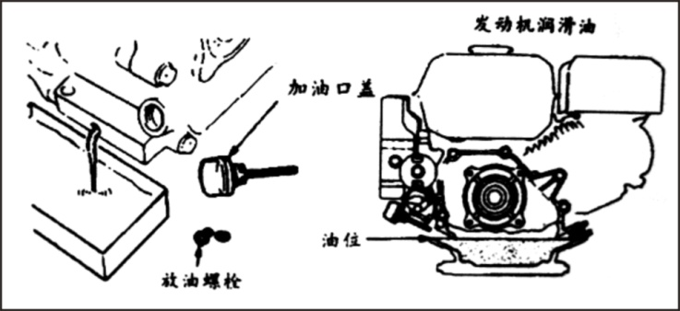①拧下机油标尺和放油螺栓把润滑油放掉。

②装回放油螺栓，并拧紧。

③重新加入推荐的润滑油，检查油位。

④装上机油标尺。

发动机润滑油容量为0.6L。

2、空气滤清器保养

脏的空滤器会阻止空气进入化油器。为防止化油器出现故障．应定期保养空滤器。如果发动机在尘土较多的地方运转，则要加大保养频率。

warning不能用汽油或低燃点的清洁剂来清洗空滤芯，这可能会导致燃烧。

**notice**

无空滤器的情况下不能运转发动机，因为这会导致发动机快速磨损。

①卸下蝶形螺丝帽和空滤器外罩，取出滤芯。

②用不易燃或高燃点的溶剂清洗滤芯，并让其干透。

③让滤芯吸浸清洁发动机润滑油，再把油挤净。

④装回滤芯和空滤器外壳。

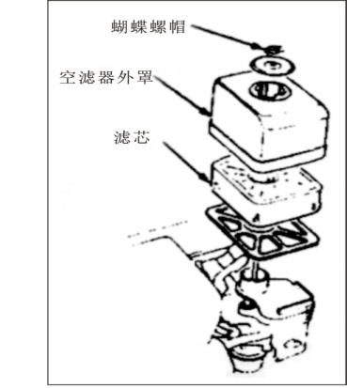

3、火花塞保养

warning不能用不正确热值范围的火花塞。为保证发动机正常运转，火花塞的间隙必须适中，并无沉积物。

①用火花塞专用套筒扳手拆换火花塞。

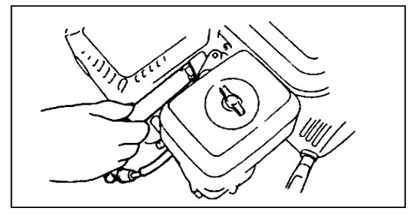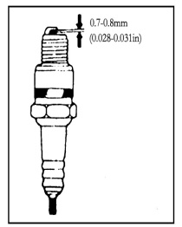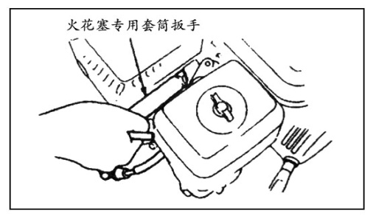

**warning**如果发动机刚运转停止，消声器温度会很高。注意高温，防烫伤。

②检查火花塞。如果明显磨损或者绝缘体有裂缝或缺损，请更换，积碳太多，可用钢丝刷清洁。

③用塞尺来测量火化塞的间隙．正确间隙应是0.70毫米~0.80毫米。

④检查火花塞垫圈是否良好。为了防止螺纹错牙，先用手旋入。

⑤火花塞拧到底后．再用专用套简扳于把它拧紧，压紧垫圈。

**notice**

安装新火花塞时在压紧垫圈后多拧1／2圈。

当重新安装用过的火花塞时，在压紧垫圈后多拧1／8圈一l／4圈。

火花塞必须拧紧。否则火花塞可能发烫并损坏发动机。

4、火花消除器保养

**warning**如果发动机刚刚运转停止。消音器温度会很高，请冷却后再操作。

notice火花消除器必须每隔100小时保养一次以保持其有效。

①从排气导向管上拧下2个4mm螺丝，卸下排气导向管。

②从消音器保护罩上拧下4个5mm螺丝，卸下保护罩。

③从火花消除器上拧下4mm螺丝，把它从消音器上卸下。

④用刷子把积碳从火花消除器网罩上除去。

noticewarning不要在森林地区使用未安装适当火花消除器的发动机！这样做可能引发火灾！

火花消除器决不能断裂和破损。如果有损坏，进行更换。

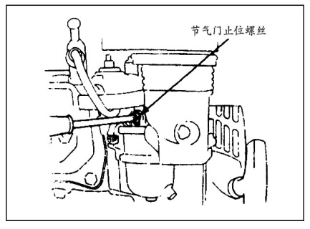5、化油器怠速调整

①起动发动机预热至正常温度。

②在发动机怠速运转时，调整节气门

限位螺丝以获得标准怠速。

标准怠速为：1800转／分±l50转／分。